5.10 Тема № 10- № 14
№ 10. Маркетинговая характеристика аптеки (18 часов)
№ 11. Торговое оборудование аптеки (6 часов)
№ 12. Планировка торгового зала аптеки (12 часов)
№ 13. Витрины. Типы витрин. Оформление витрин. (12 часов)
№ 14. Реклама в аптеке. (6 часов)
Характеристика аптеки:
Аптечный пункт ООО «Миг» № 28 (Мелодия здоровья)
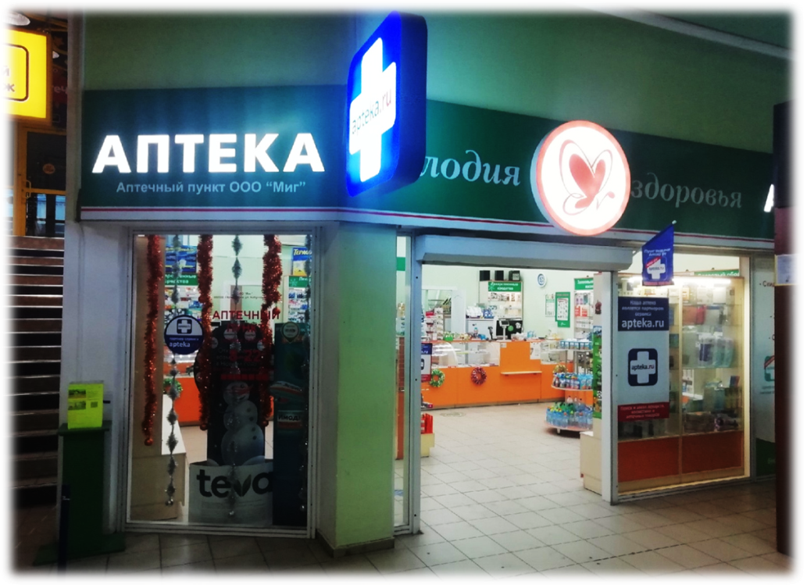
Аптечный пункт располагается в городе Красноярск на улице Молокова дом 54 в торговом центре «Сибирский городок», сразу справа у входа.
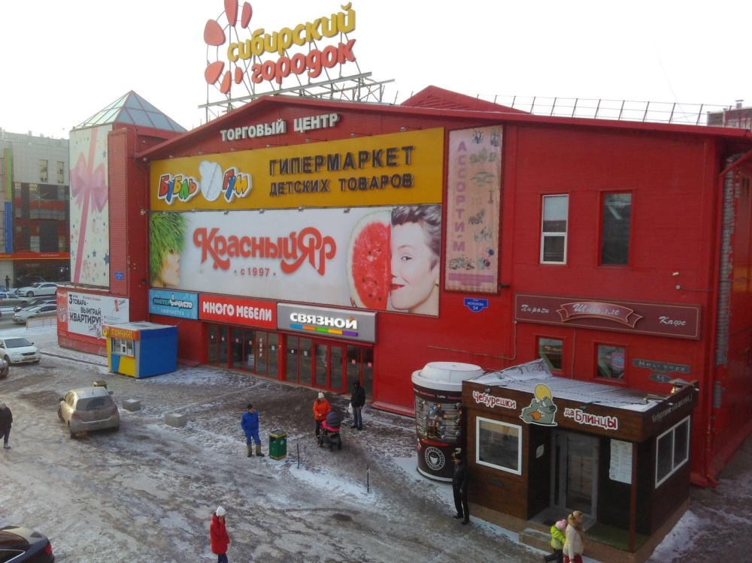
В аптеке находятся следующие помещения:
- торговый зал
- материальная комната для хранения лекарственных средств
- распаковочная комната
- помещение заведующего аптекой
- комната для приёма пищи
- не имеется туалетная комната, так как располагается в торговом центре.
Материальная и торговый зал оснащены холодильниками для термолабильных средств, термометрами и гигрометрами для поддержания в них условий, соответствующих условиям хранения лекарств.
Имеется своя униформа в виде накидки на халат зелено-белого цвета.
Классификация аптеки по месту нахождения:
Аптечный пункт находится в спальном районе, характеристика покупок – семейные, основные покупатели женщины-домохозяйки. В ассортименте находятся и лекарственные препараты, и медицинские изделия, и парафармацевтическая продукция.
Формат аптеки:
Аптека с единым отпуском, так как лекарственные препараты, медицинские изделия, БАДы выдаются фармацевтом (рецептурные и безрецептурные препараты не находятся в свободном доступе для покупателя), но парафармацевтические товары располагаются на гондолах, с которых покупатель имеет возможность сам выбрать себе товар.
Подъезд и вход в аптеку:
Перед входом располагается большая парковка для автомобилей, сам вход в торговый центр не оснащен пандусами, кнопкой вызова для инвалидов, перилами, так как в этом нет необходимости – нет никаких ступенек, абсолютно ровные полы без наклонов и на входе установлены автоматические двери, сразу за дверями лежат коврики для протирания обуви. Вход в саму аптеку также ничем не оснащен за ненадобностью, двери в аптеку отсутствуют, следовательно, нет никаких неудобств с открытиями тяжелых дверей и т.д.
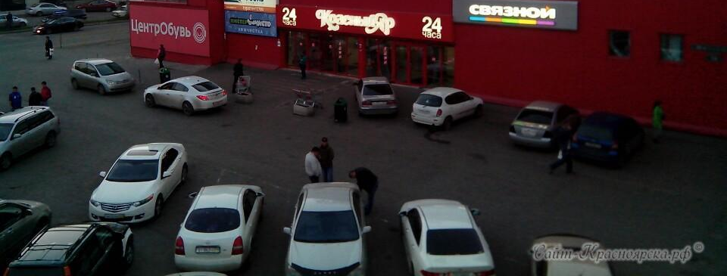
Вывеска и наружная реклама:
Аптечный пункт ООО «Миг» № 28 аптечная сеть – мелодия здоровья.
Логотипом является красная бабочка на белом фоне.
Вывеска оформлена в зеленых тонах с белой надписью на нем.
Перед входом штендера нет. Часть витрин содержит рекламу, другая часть – небольшой ассортимент и рекламный плакат с бонусами для посетителей аптеки.
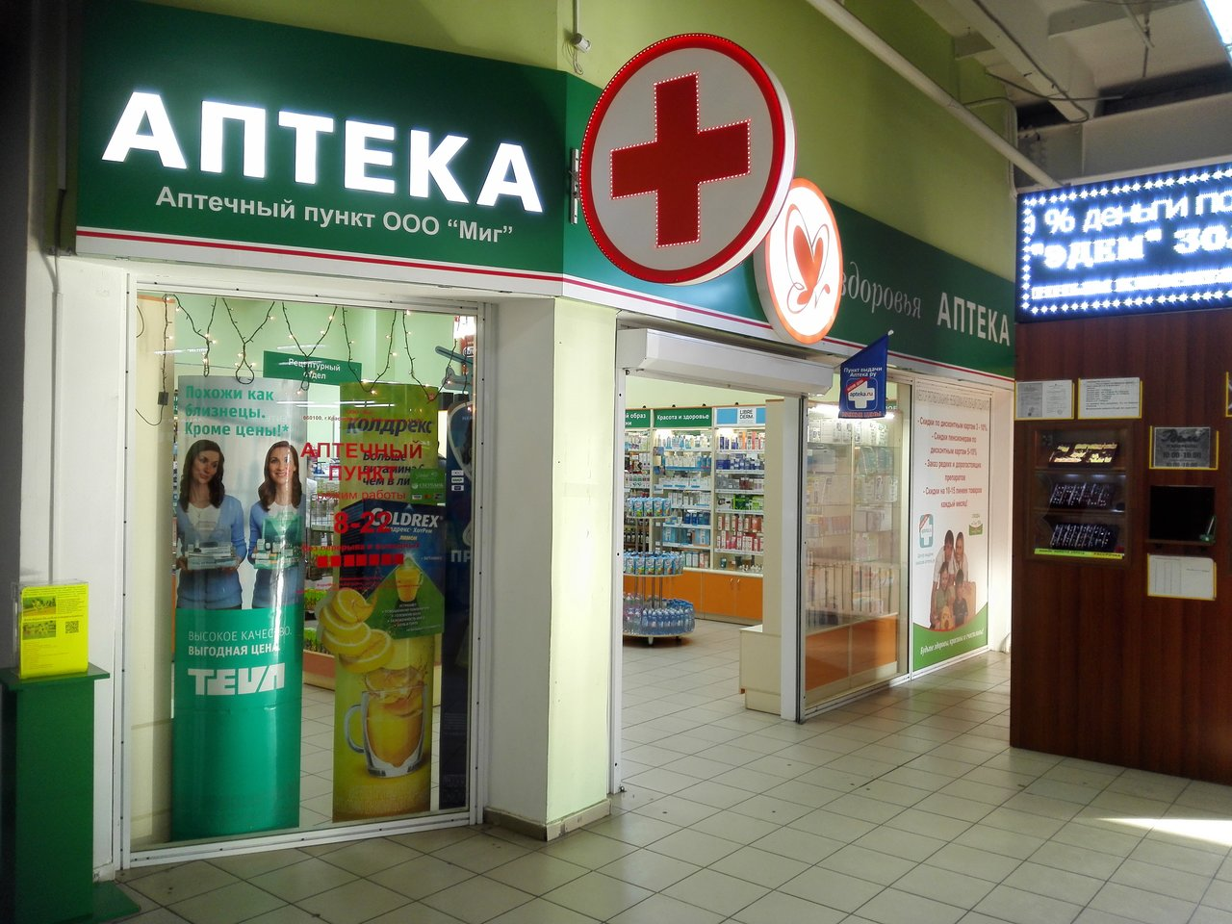
Общее оформление торгового зала:
В аптечном пункте стены покрашены в бледно-зеленый цвет, который не бросается в глаза и не режет их, витрины, которые составляют большую часть помещение (следовательно, больше воспринимаются глазами) окрашены в оранжево-белый цвет.
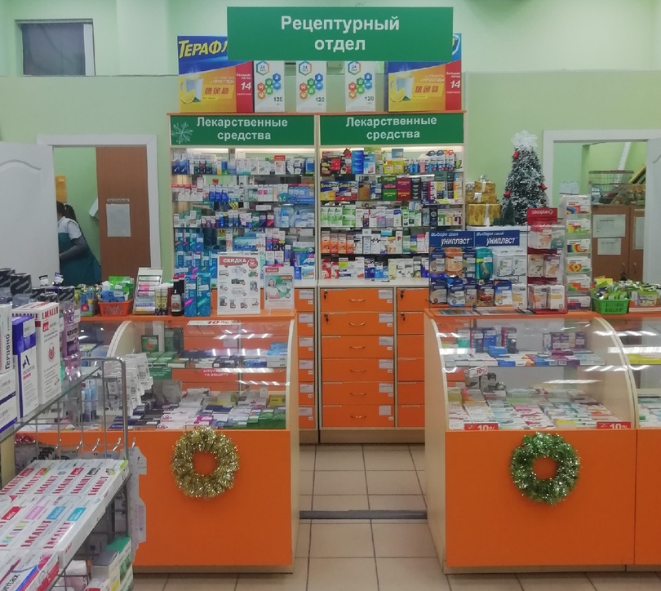

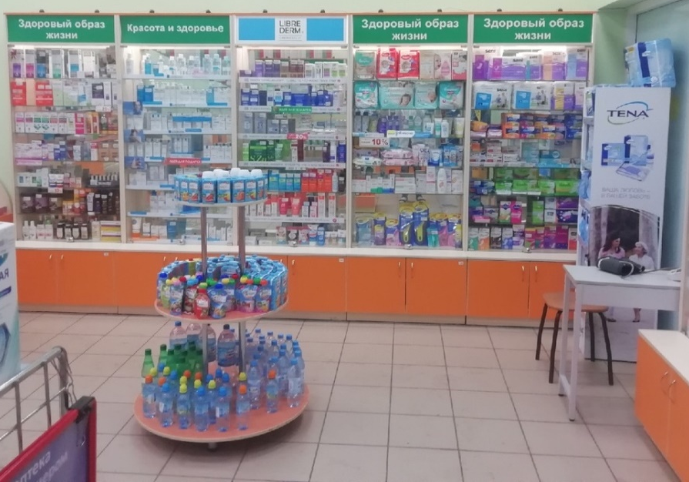
Наличие музыки и какого-то специфического запаха нет, как и, к сожалению, места для отдыха посетителей из-за отсутствия большого пространства, но есть место, где любой желающий может проверить свое давление и при желании отдохнуть. Освещения в аптеке больше искусственного, чем естественного, так как конструкцией здания не было предусмотрено наличие больших окон в данном помещении, поэтому есть только несколько треугольных окон, расположенных почти под потолком.
Организация торгового пространства:
В торговом зале имеется закрытый и открытый тип выкладки товара. По периметру зала стоят пристеночные витрины, посреди находятся 2 гондолы, предназначенные для парафармацевтической продукции, и есть еще с полукруглым застеклением, на которых стоят кассы.
Коэффициент установочной площади:
Установочная площадь – площадь, занятая под торговое оборудование, или сумма площадей оснований всех предметов, находящихся в торговом зале.
$Ку={Sy}/{Sт.з.}$, где Sу-установочная площадь, м²
Sт.з-площадь торгового зала, м²
Ку = 8/30 = 0,27 (27%)
Коэффициент установочной площади является оптимальным, то есть торговое оборудование занимает ни много, ни мало места в торговом зале.
Схема торгового зала:

Простудные
Холод-к
Холод-к
Глазные
ЖКТ
Различные
препараты
Различные
препараты
Кассы
Кассы
Различные препараты
Различные препараты

Уход за волосами
Личная гигиена
Вход
Приборы и аппараты
Диетическое питание
Витамины
Косметика
БАДы
Воды
Парафармацевтические товары
Стол
Контрацепция
Товарная выкладка:
Товарная выкладка производится горизонтально. Лекарственные препараты расставляются по фармакологическим группам и по лекарственной форме, косметика – по производителю и по области применения, диетическое питание, медицинская техника и аппараты расположены по области применения на отдельных витринах. Массовая выкладка товара и наполненность витрин соблюдается, фармацевты всегда за этим следят.
Реклама в аптеке:
Информация о скидках размещается около касс, что были видны все предложения покупателям.
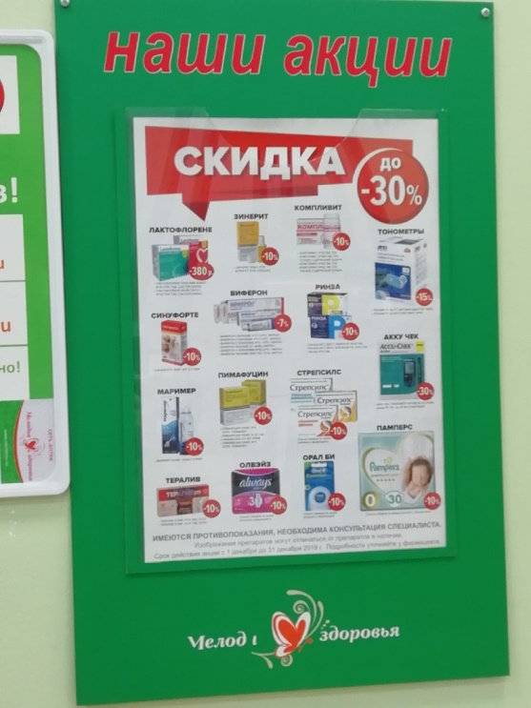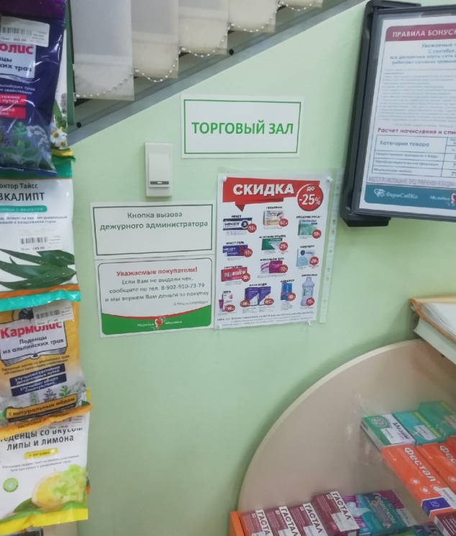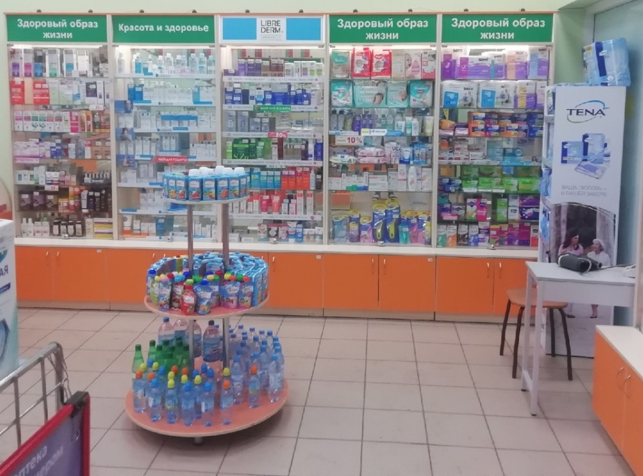
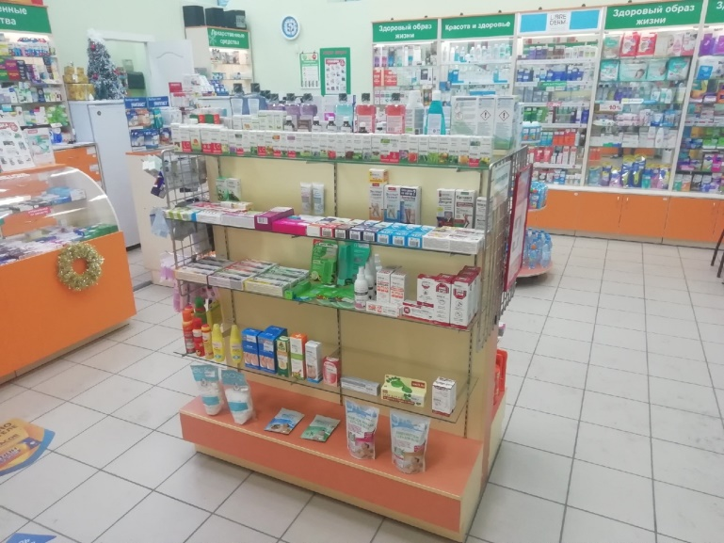
Рекламные материалы:
- Плакаты
- Стенды
- Календари
- Монетницы
- Шелфтокеры
Заключение:
Аптечный пункт «Миг» соответствует требованиям современного маркетинга.
Предложения по улучшению работы:
Хотелось, чтобы все-таки в торговом зале стоял небольшой диванчик для отдыха посетителей аптеки.

